29. 3. 2021
MALUJEME S PICASSEM
Asi jste si už všimli zvláštních obrázků, na kterých je spoustu čtverců, trojúhelníků, jeden překrývá druhý, občas z toho vykukuje oko anebo písmenko anebo krk kytary a všechno je hranaté, ani nepoznáš, co malíř namaloval. Navíc barvy někdy doslova září, svítí a přebíjejí se. Tak takové malbě se říká KUBISMUS! (CUBE – krychle, čtverec).
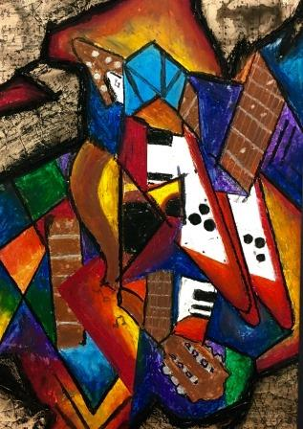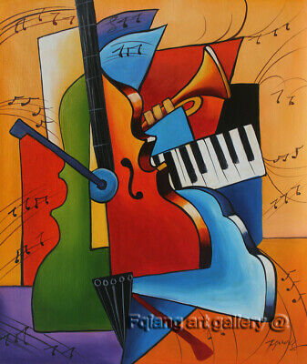
Jako malý jsem si myslel, že tito malíři neumí ani pořádně namalovat obrázek a nechápal jsem, že je všichni kupodivu uznávají. Časem jsem pochopil, že je to trošku jinak a až přijde čas, tak to pochopíte také a třeba to budu ještě já, kdo vám to vysvětlí. Ten, kdo kubismus nejvíce proslavil, se jmenoval Pablo PICASSO.
Dnešním úkolem se také pokusíme o co největší barevnost a hranatost, jakou dokážeme. Můžeš použít pastelky, tempery, fixy, jen bych nedoporučil vodovky, protože bys musel čekat, až barvy uschnou a obrázek bys dělal hodně dlouho.
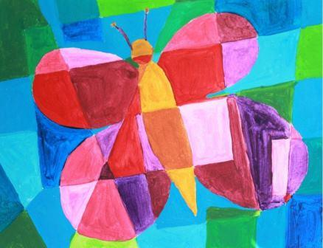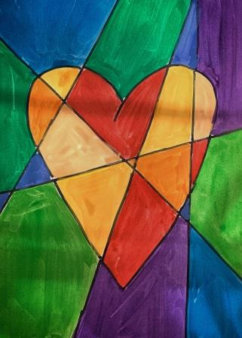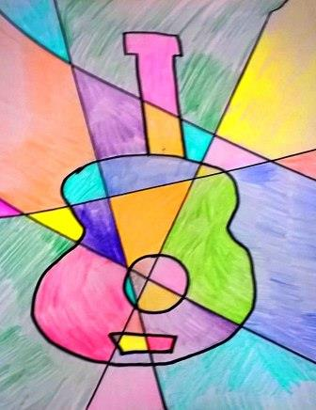

Pro kubistický obrázek si připrav čtvrtku A4 a na ni nakresli co nejjednodušeji ovoce, zvířátko, motýla, květinu, co se Ti líbí. Ale doopravdy jednoduše – nejde nám o kreslení, ale malování.
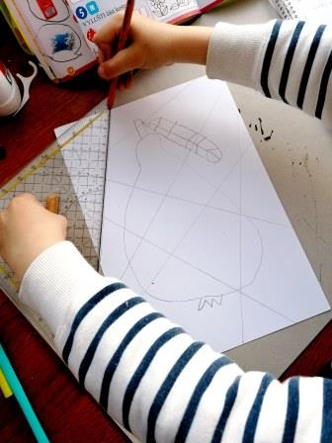
Až nakreslíš třeba ovoce, tak si vezmi pravítko, jako Tobík a přes celou čtvrtku udělej různými směry pět, šest čar.
Čáry se musí různě křížit i přes nakreslený obrázek, tak jak to vidíš na obrázku.

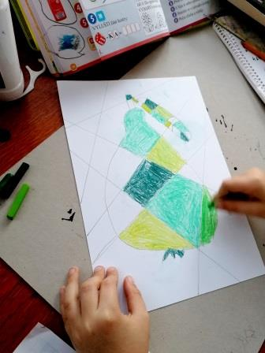
Pak si vezmi pastelky a vybarvi jednotlivé hranaté plochy, které na papíru vznikly. Nejdůležitější je, abys sousedící plochy vymaloval vždy jiným tónem barvy (podobně, jako při omalovánkách). Kresba tužkou je vždy hranice, za kterou musíš změnit barvu anebo tón barvy.
Je dobré, nabarvit věc, kterou jsi nakreslil, podobnými barvami, třeba červenými a oranžovými tóny a naopak kolem dát jiné barvy a jejich tóny barev, modré, zelené apod. Tobík na hrušku použil všechny tóny zelené barvy, které v sadě našel.

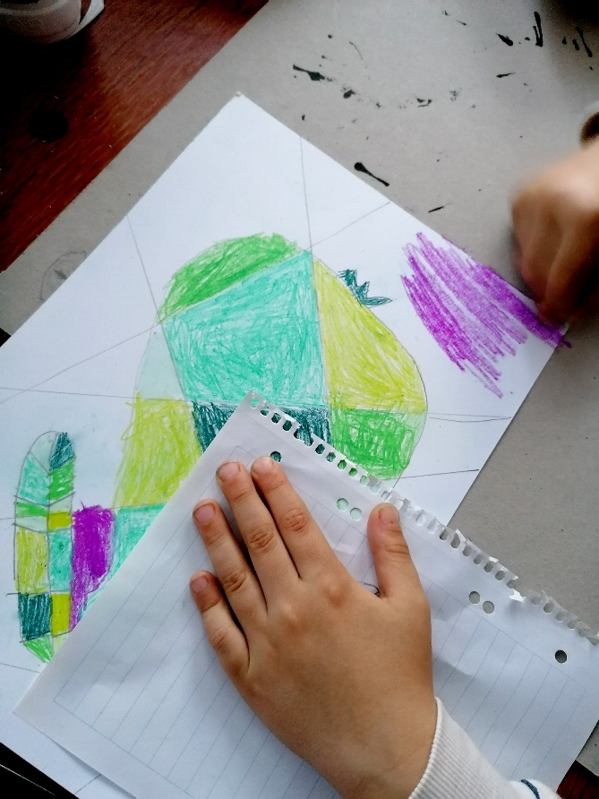
Kolem hrušky pak začal používat barvy a jejich tóny, které jsou úplně jiné než na hrušce. Zelenou už nepoužil
Také jsem mu dal pod ruku papír, aby si barvy moc nerozmazával.

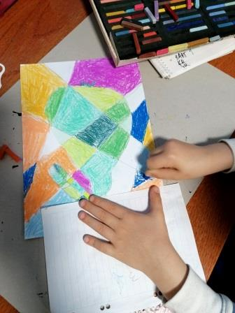
Barvy si vybíral, jak se mu líbilo. Jen stále nezapomínal, že každá ploška má mít svoji barvu nebo tón, zcela jinou než ploška s ní sousedící.

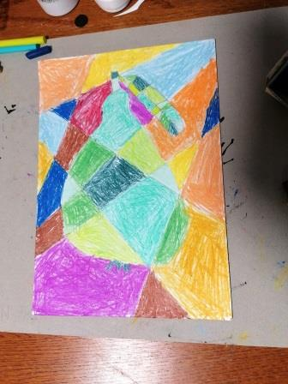
Asi tak za hodinu a pár minut měl hotovo!
Těším se na Tvoji kubistickou malbu a vůbec mi nevadí obrázek, který je trošku jinak udělaný, než čekám. Naopak, někdy Ty sam(a) přijdeš na věci, které mě ani nenapadnou. To se jen v Tobě probouzí malíř!
O. Tragan

